137. sat: Zbrajanje i oduzimanje brojeva, str. 138. i 139. Vježbanje nastavnih sadržaja
UPUTA ZA UČENIKE
Otvori zbirku zadataka Matematika 2 na 138. i 139. stranici.

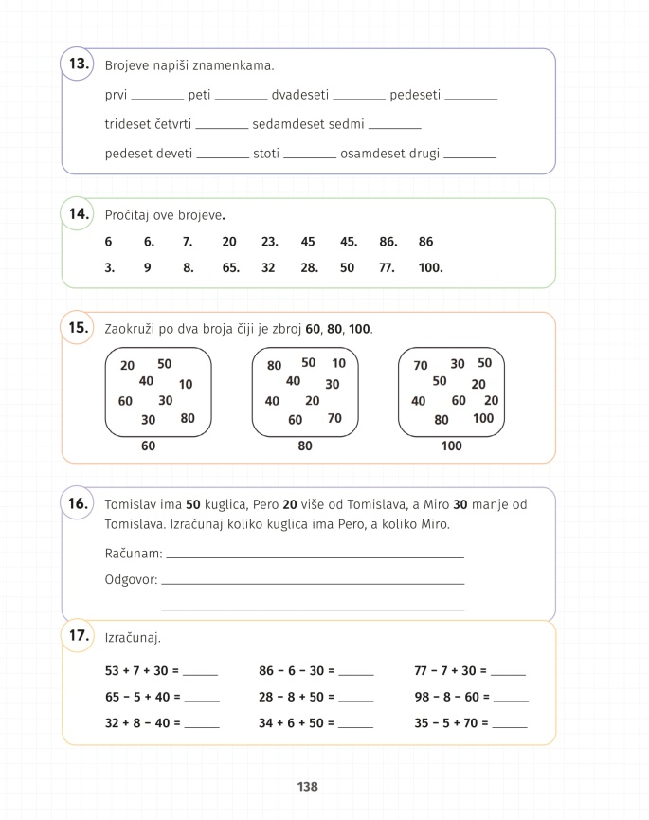 | 13. Brojeve upiši znamenkama. Koji su brojevi redni, a koji glavni?  14. Naglas čitaj ove brojeve. Promatraj koji su brojevi glavni, a koji redni.  15. Među ponuđenim brojevima zaokruži po dva čiji je zbroj 60, 80 i 100.  16. Pažljivo čitaj zadatak, zatim čitaj i rješavaj dio po dio: Koliko svaki od dječaka ima kuglica? Što znače izrazi 20 više i 30 manje?  17. Rješavaj zadatke po redu slijeva udesno.
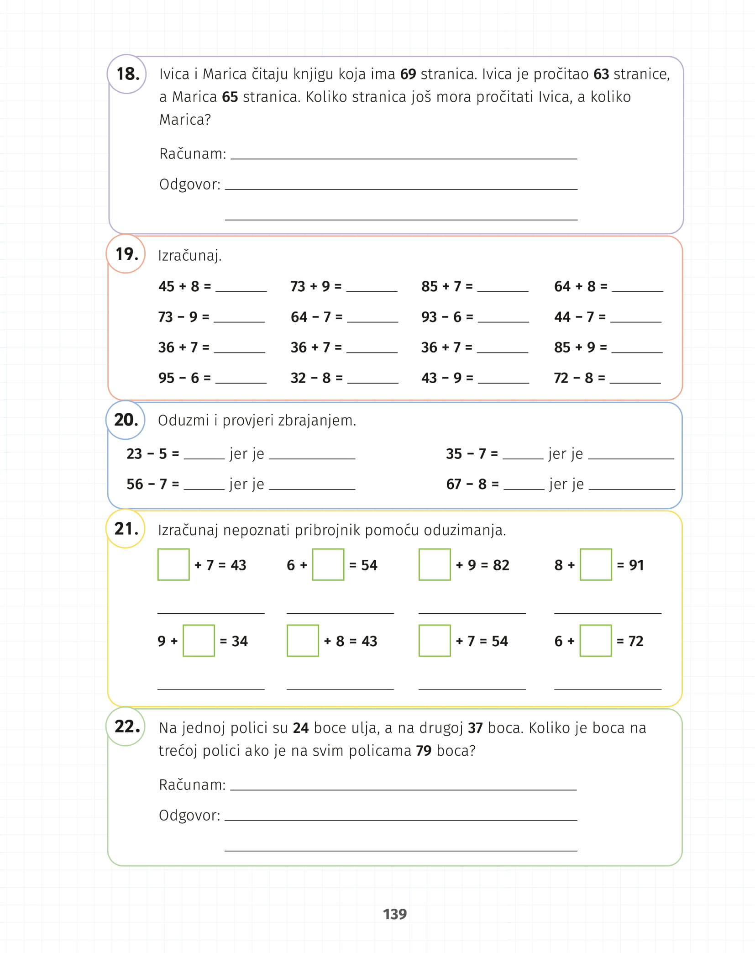 | 18. Razmisli što si sve saznao iz teksta zadatka? Što je potrebno izračunati?  19. Riješi zadatke.  20. Oduzmi brojeve i provjeri suprotnom računskom radnjom: razlici pribroji umanjitelj.  21. Prisjeti se veze zbrajanja i oduzimanja: zbroj umanji poznatim pribrojnikom da bi doznao nepoznati.  22. Što saznaješ iz teksta zadatka? Koliko je ukupno boca na prvoj i drugoj polici? Kolika je razlika između tog zbroja i ukupnog broja boca na sve tri police?

